Concetti generali

Excel è un software che rientra nella categoria più generale nota come fogli di calcolo. Altri fogli di calcolo diffusi sono Lotus 1-2-3 e Quattro Pro.
Un foglio di calcolo è un programma per computer che consiste in un insieme di righe e di colonne visualizzate sullo schermo in una finestra. L'intersezione di ciascuna riga e ciascuna colonna è detta cella; una cella può contenere un numero, una stringa di testo o una formula che esegue un calcolo utilizzando una o più celle. Un foglio di calcolo può essere salvato in un file per essere utilizzato successivamente. Le celle di un foglio di calcolo possono essere formattate in numerosi modi e stampate per ottenere una copia su carta. Inoltre, è possibile utilizzare i dati contenuti nelle celle per produrre diagrammi.
II vantaggio più significativo di un foglio di calcolo elettronico è rappresentato dal ricalcolo automatico del risultato di tutte le formule che viene effettuato quando si modifica una delle celle utilizzate dalle formule stesse. Excel è attualmente il foglio di calcolo per Windows più diffuso.
Come avviare Excel

Per avviare Excel :
Aprire il menù Avvio, puntare su Programmi, puntare su Microsoft Office e fai click su Microsoft Excel. Il programma viene avviato, mostrando la finestra di una nuova cartella di lavoro.

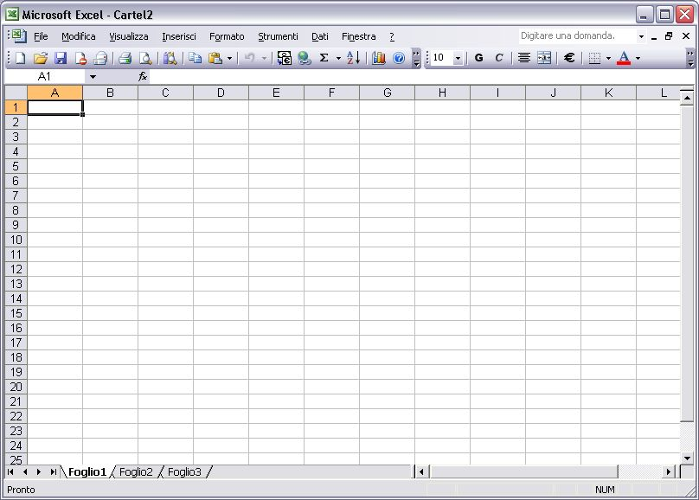
Gli elementi di Excel

Quando si avvia Excel, ci si trova davanti a una cartella di lavoro vuota contenente tre fogli di lavoro. L'area circostante la cartella di lavoro presenta tutti gli elementi tipici dei programmi Windows ed alcuni elementi specifici di Excel.
Gli elementi principali della finestra di Excel:

- La barra del titolo: tutti i programmi di Windows hanno una barra del titolo. Questa indica il nome del programma e contiene alcuni pulsanti di controllo che possono essere utilizzati per modificare la finestra.
- Il pulsante riduci a icona: facendo clic su questo pulsante, la finestra di Excel viene ridotta a icona e visualizzata nella barra delle applicazioni di Windows.
- Il pulsante ripristina: permette di ripristinare la dimensione della finestra di Excel, precedente a un'operazione di ingrandimento
- Il pulsante chiudi: facendo clic su questo pulsante, si chiude Excel. Se un foglio di lavoro non è stato salvato, compare un messaggio di segnalazione.

- La barra del menù: questo è il menù principale di Excel. Facendo clic su una delle parole nel menù, compare una lista di voci di menù che consente all'utente di inviare un comando a Excel.

- Le barre degli strumenti: le barre degli strumenti contengono pulsanti sui quali è possibile fare clic per inviare un comando a Excel.

- La barra della formula: quando si immette un'informazione o una formula in Excel, essa viene visualizzata in questa riga.
- La casella nome: visualizza il nome della cella attiva nella cartella di lavoro corrente. Quando si fa clic sulla freccia, compare un elenco di tutte le celle e gli intervalli contrassegnati da un nome eventualmente presenti nella cartella di lavoro attiva.

- La barra di stato: questa barra visualizza vari messaggi, oltre allo stato dei tasti Bloc Num, Maiusc e Bloc Scorr della tastiera.

Gli elementi della finestra di una cartella di lavoro

Quando si utilizza Excel il lavoro viene memorizzato in cartelle di lavoro.

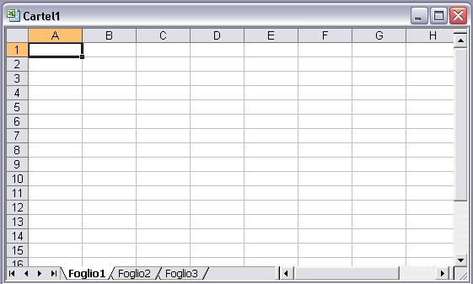

Ogni cartella viene visualizzata in una finestra separata all'interno dello spazio di lavoro di Excel. Gli elementi principali sono i seguenti:

- La barra dei titolo: indica il nome del programma e contiene alcuni pulsanti di controllo che possono essere utilizzati per modificare la finestra.
- Il pulsante chiudi finestra: facendo clic su questo pulsante, si chiude la cartella di lavoro. Se la cartella di lavoro non è stata salvata, compare un messaggio di segnalazione.

- Il pulsante seleziona tutto: facendo clic sull'intersezione delle intestazioni di riga e di colonna si selezionano tutte le celle dei foglio di lavoro attivo nella finestra attiva.
- L’indicatore di cella attiva: il contorno scuro indica la cella correntemente attiva.
- Le intestazioni di riga: sono costituite dai rettangoli grigi posti alla sinistra dei foglio di lavoro e rappresentate dai numeri da 1 a 65536 uno per ciascuna riga del foglio di lavoro. È possibile fare clic su un'intestazione di riga per selezionare tutte le celle della riga.
- Le intestazioni di colonna: sono costituite dai rettangoli grigi disposti nella parte superiore di ciascuna colonna e rappresentate dalle lettere da A a IV, una per ciascuna delle 256 colonne del foglio di lavoro. Dopo la colonna Z vengono le colonne AA, AB, AC... BA, BB e così via fino all'ultima colonna, contrassegnata con IV. È possibile fare clic su un'intestazione di colonna per selezionare tutte le celle della colonna.

Pulsante seleziona tutto
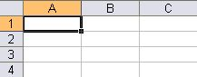
Indicatore di cella attiva
Intestazione di riga
Intestazione di colonna

- I pulsanti di scorrimento delle etichette dei fogli di lavoro: consentono di far scorrere le etichette dei fogli di lavoro per visualizzare i fogli che non sono visibili.
- Le etichette dei fogli di lavoro: simili a quelle di una rubrica, rappresentano uno dei fogli contenuti nella cartella di lavoro. Una cartella può contenere un numero qualsiasi di fogli e ogni foglio è contraddistinto da un'etichetta con il relativo nome. Fare clic su un'etichetta con il pulsante sinistro del mouse per selezionare il relativo foglio, con il pulsante destro per visualizzare le opzioni.
- La barra di suddivisione delle etichette: consente di aumentare o ridurre l'arca dedicata alla visualizzazione delle etichette dei fogli. Quando si visualizza un numero maggiore di etichette dei fogli, la dimensione della barra di scorrimento orizzontale viene ridotta.

- La barra di scorrimento orizzontale: consente di far scorrere il foglio orizzontalmente.
- La barra di scorrimento verticale: consente di far scorrere il foglio verticalmente.
Le finestre di Excel

I file utilizzati da Excel sono noti come cartelle di lavoro.
Una cartella di lavoro può contenere un numero qualsiasi di fogli e questi fogli possono essere costituiti da fogli di lavoro (il tipo più comune) o fogli grafici (fogli contenenti un singolo grafico).
Un foglio di lavoro è l'elemento al quale si fa automaticamente riferimento quando si pensa a un foglio di calcolo. Un foglio di lavoro è costituito da righe e colonne la cui intersezione forma una cella.

Se si lavora con più finestre contemporaneamente, si deve essere in grado di spostare e ridimensionare le finestre e di passare da una cartella di lavoro all'altra.

Per spostare una finestra, fare clic con il mouse sulla barra del titolo e trascinarla.
Per ridimensionare una finestra, fare clic su uno dei suoi bordi e trascinarlo fino a che la finestra non abbia assunto la dimensione desiderata.
Per ridimensionare una finestra orizzontalmente e verticalmente allo stesso tempo, fare clic su uno degli angoli della finestra e trascinare.

In qualsiasi momento è attiva una (e una sola) finestra di cartella di lavoro. La barra del titolo della finestra attiva ha un colore differente e la finestra compare sopra tutte le altre.

Sono disponibili vari metodi per rendere attiva una cartella di lavoro:
- Fare clic su un'altra finestra, se è visibile. La finestra sulla quale si è fatto clic si sposta in primo piano, sopra le altre, e diventa la finestra attiva.
- Premere Ctrl+Tab per attivare ciclicamente tutte le finestre aperte fino a quando compare in primo piano la finestra con la quale si vuole lavorare
- Fare clic sul menu Finestra e selezionare la finestra desiderata nella parte inferiore del menu. La finestra attiva è contrassegnata da un segno di spunta a fianco.

Quando si chiude la finestra di una cartella di lavoro, Excel controlla se è stata fatta qualche modifica dal momento in cui è stato salvato il file per l'ultima volta e, in caso affermativo, visualizza un messaggio di segnalazione che invita l'utente a salvare il file prima di chiudere la finestra.
Per chiudere una finestra, cliccare il pulsante Chiudi nella barra del titolo.
Spostamenti all'interno di un foglio di lavoro

Ogni foglio di lavoro è costituito da righe (numerate da 1 a 65.536) e colonne (etichettate da A a IV). L'intersezione di una riga e di una colonna è una singola cella.
In qualsiasi momento, una sola cella è la cella attiva.

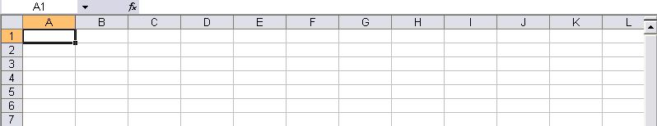

La cella attiva è indicata da un bordo più scuro. Il suo indirizzo (cioè, la lettera di colonna e il numero di riga alla cui intersezione si trova la cella) compare nella casella Nome.

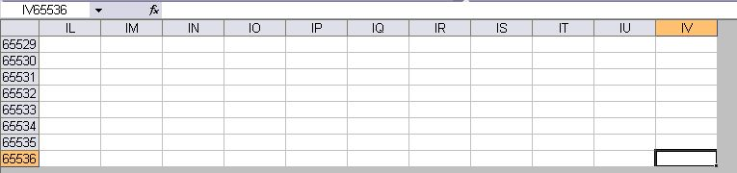

Per spostarsi all'interno di un foglio di lavoro si può fare ricorso ai tasti direzionali della tastiera o al mouse. I tasti di freccia consentono di spostare la cella attiva alla riga o colonna adiacente nella direzione della freccia. I tasti Pag↑ e Pag↓ spostano la cella attiva una schermata completa (il numero effettivo di righe spostate dipende dal numero delle righe visualizzate nella finestra) verso l'alto o verso il basso.

Per cambiare la cella attiva con il mouse, fare clic su una cella: questa diventa la cella attiva. Se la cella che si vuole attivare non è visibile nella finestra della cartella di lavoro, si possono utilizzare le barre di scorrimento per far scorrere la finestra in qualsiasi direzione. Per far scorrere la finestra di una cella, fare clic su una delle frecce nella barra di scorrimento.
Come inviare comandi a Excel

Excel è progettato per prendere ordini dall'utente. Questi vengono impartiti inviando comandi, ricorrendo a uno dei metodi seguenti:

- Menù.
- Menù abbreviati.
- Pulsanti della barra degli strumenti.
- Combinazioni di tasti rapidi.

In molti casi, si hanno a disposizione varie opzioni per inviare un particolare comando. Il metodo utilizzato dipende esclusivamente dall'utente.
I menù di Excel

Excel, come tutti gli altri programmi di Windows, ha una barra del menù posta direttamente sotto la barra del titolo.
Questo menù è sempre disponibile e pronto per inviare comandi.

L'accesso ai menu con il mouse è semplice. Facendo clic sul menu desiderato, vengono visualizzate le relative voci. È quindi sufficiente fare clic su una voce di menu per inviare il comando.
Ad alcune voci di menu è associata una combinazione di tasti rapidi che visualizzano la combinazione di tasti vicino alla voce di menu. A volte, una voce di menu appare attenuata. Questo significa che la voce di menu non è appropriata per l'operazione che si sta eseguendo e quindi non è disponibile.
Le voci di menu che sono seguite da tre punti visualizzano sempre una finestra di dialogo. I comandi di menu che non hanno i tre punti vengono eseguiti immediatamente.

I menù abbreviati

Oltre alla del menù, Excel presenta i cosiddetti menù rapidi o abbreviati.
Un menù abbreviato è sensibile al contesto: il suo contenuto dipende dall'operazione che si sta eseguendo essi non contengono tutti i comandi, ma solo quelli più comunemente utilizzati per quanto è selezionato.

Per visualizzare un menù abbreviato, fare clic con il pulsante destro del mouse in un punto qualsiasi nella finestra.
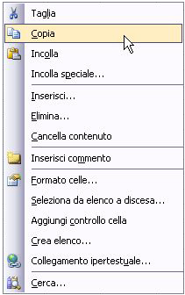
Le barre degli strumenti

Excel include comode barre degli strumenti di tipo grafico. Fare clic su un pulsante di una barra degli strumenti è un altro metodo per inviare comandi a Excel.
Un pulsante di una barra degli strumenti è semplicemente un sostituto di un comando di menu.
Per impostazione predefinita, Excel visualizza due barre degli strumenti: quella Standard e quella della Formattazione.

Oltre a queste Excel possiede altre 20 barre degli strumenti. L'utente ha il controllo completo sulla visualizzazione delle barre degli strumenti e sul loro posizionamento sullo schermo.

Per visualizzare o nascondere una particolare barra degli strumenti, scegliere il comando Visualizza → Barre degli strumenti o fare clic con il pulsante destro del mouse su una barra degli strumenti qualsiasi. Entrambe queste azioni visualizzano una lista delle barre degli strumenti più comuni.
Le barre degli strumenti che hanno un segno di spunta a fianco sono correntemente visibili. Per nascondere una barra degli strumenti, fare clic su di essa per rimuovere il segno di spunta. Per visualizzare una barra degli strumenti, fare clic su di essa per aggiungere un segno di spunta.
File e cartelle di lavoro

Un file è un'entità che memorizza le informazioni su disco. Un disco rigido è normalmente organizzato in directory (o cartelle) per facilitare la gestione dei file. I file possono essere copiati, ridenominati o spostati su un altro disco o in una altra cartella. Queste operazioni vengono eseguite utilizzando gli strumenti di Windows.
I file dati di Excel

Il tipo di file principale di Excel è detto file di cartella di lavoro. Quando si apre una cartella di lavoro in Excel, l'intero file viene caricato in memoria e ogni modifica ha effetto solo nella copia del file che si trova in memoria.
Il formato di file predefinito è quello della cartella di lavoro XLS, ma può aprire anche file generati da varie applicazioni. Inoltre, Excel può salvare cartelle di lavoro in vari formati differenti.
Creazione di una nuova cartella di lavoro

Quando si avvia Excel, esso crea automaticamente una nuova cartella di lavoro vuota denominata Cartel1 e costituita da tre fogli di lavoro denominati Foglio1, Foglio2, Foglio3.

È sempre possibile creare una nuova cartella di lavoro in uno dei modi seguenti:
- utilizzando il comando File→Nuovo,
- facendo clic sul pulsante Nuovo nella barra degli strumenti standard,
- premendo la combinazione di tasti rapida Ctrl+n.
Apertura di una cartella di lavoro esistente

Esistono vari metodi per aprire una cartella di lavoro che sia stata salvata su disco:
- utilizzando il comando File→Apri.
- facendo clic sul pulsante Apri nella barra degli strumenti standard.

Tutti questi metodi determinano la visualizzazione della finestra di dialogo Apri. Si devono specificare due elementi di informazione: il nome del file di cartella di lavoro di Excel e la cartella nella quale trovare memorizzato il file.

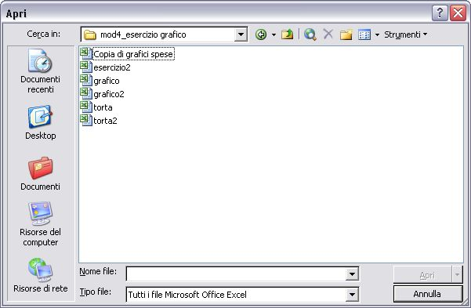
Salvataggio delle cartelle di lavoro

Excel fornisce quattro metodi per salvare il proprio lavoro:
- utilizzare il comando File→Salva,
- fare clic sul pulsante Salva nella barra degli strumenti Standard,
- premere la combinazione di tasti rapidi Ctrl+s,
- premere la combinazione di tasti rapidi Maiusc+F12.

Se la cartella di lavoro è già stata salvata, viene salvata di nuovo utilizzando lo stesso nome di file. La versione del file originale viene sovrascritta.
Per salvare la cartella di lavoro in un nuovo file bisogna utilizzare il comando File→Salva con nome.

Quando si salva per la prima volta una nuova cartella di lavoro, Excel visualizza la finestra di dialogo Salva con nome per consentire all'utente di immettere un nome significativo. Anche in questo caso si devono specificare due elementi di informazione: il nome del file di cartella di lavoro di Excel e la cartella nella quale deve essere memorizzato.
Dopo aver selezionato la cartella, immettere il nome del file nel campo Nome file. Non è necessario specificare l'estensione; Excel la aggiunge automaticamente sulla base del tipo di file specificato nel campo Tipo file.

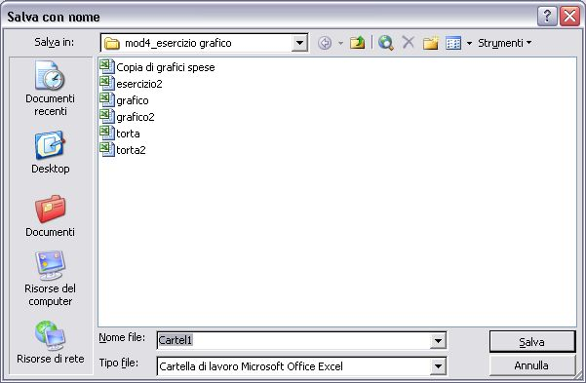
Chiusura delle cartelle di lavoro

Quando si è finito di lavorare con una cartella di lavoro, si deve chiuderla per liberare la memoria utilizzata. È possibile chiuderla con uno dei seguenti metodi:
- utilizzare il comando File→Chiudi,
- fare clic sul pulsante Chiudi nella barra del titolo della cartella di lavoro.

Se si è effettuata qualche modifica alla cartella di lavoro successivamente all'ultima operazione di salvataggio, Excel chiede se si voglia salvare la cartella prima di chiuderla.

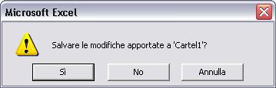

Immissione e modifica dei dati nei fogli di lavoro

Una cartella di lavoro, può contenere un numero qualsiasi di fogli di lavoro e ciascun foglio è costituito da celle. Una cella può contenere uno di questi tre tipi di dati:
- Valori: noti anche come numeri, rappresentano una quantità di qualche tipo (vendite, numero di dipendenti, pesi atomici, conteggi e così via). I valori immessi nelle celle possono essere utilizzati in formule o fornire i dati utilizzati per formare un grafico.
- Testo: la maggior parte dei fogli di lavoro include in alcune celle un testo non numerico. Può accadere di immettere un testo che serva da etichette per valori, intestazioni delle colonne o per fornire istruzioni relative al foglio di lavoro.
- Formule: sono l'elemento che rende Excel un foglio di calcolo. Excel consente di immettere formule molto potenti che utilizzano i valori o il testo contenuto nelle celle per calcolare un risultato. Quando si immette una formula in una cella, il risultato della formula compare nella stessa cella. Se si modifica uno dei valori utilizzati dalla formula, la formula viene ricalcolata e nella cella compare il nuovo risultato
Celle e intervalli

Una cella è un singolo elemento indirizzabile, all'interno di un foglio di lavoro, che può contenere un valore, un testo o una formula.
Una cella è identificata da un indirizzo che è rappresentato dalla lettera di colonna e dal numero di riga della cella. Ad esempio, la cella D12 è la cella nella quarta colonna e nella dodicesima riga.
Un gruppo di celle è detto intervallo. L'indirizzo di un intervallo viene indicato specificando l'indirizzo della cella superiore sinistra dell'intervallo e l'indirizzo della cella inferiore destra, separati da due punti, ad esempio D12:D27.
Selezione di intervalli

Per eseguire un'operazione con un intervallo di celle all'interno di un foglio di lavoro, si deve prima selezionare l'intervallo di celle. Quando si seleziona un intervallo, le celle che lo compongono vengono visualizzate in inversione video. La cella attiva fa eccezione: rimane del colore normale.
La selezione di un intervallo può essere fatta in vari modi:
- fare clic con il mouse e trascinare fino a evidenziare tutto l'intervallo. Se il trascinamento raggiunge la fine dello schermo, il foglio di lavoro viene fatto scorrere.
- premere il tasto Maiusc mentre si utilizzano i tasti direzionali per selezionare un intervallo.
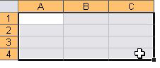
Selezione di righe e colonne complete

È possibile selezionare righe e colonne complete nello stesso modo in cui si selezionano gli intervalli. Sono disponibili vari metodi:
- fare clic sul bordo della riga o colonna per selezionare una singola riga o colonna,
- per selezionare più righe o colonne adiacenti, fare clic sul bordo di una riga o colonna e trascinare l'evidenziazione su altre righe o colonne,

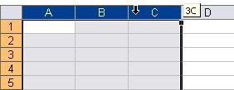

- per selezionare più righe o colonne non adiacenti, premere Ctrl mentre si fa clic sulle righe o colonne da selezionare.

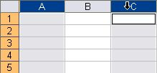
Selezione di intervalli non contigui

Nelle maggior parte dei casi, gli intervalli che si selezionano sono contigui, cioè rappresentano un singolo rettangolo di celle. Excel consente di lavorare anche con intervalli non contigui.
Un intervallo non contiguo è costituito da due o più intervalli (o singole celle), non necessariamente vicini uno all'altro. Questo è noto anche come selezione multipla. È possibile selezionare un intervallo non contiguo in vari modi:
- tenere premuto Ctrl mentre si fa clic con il mouse e si trascina in modo da evidenziare le singole celle o i singoli intervalli,
- con la tastiera, selezionare un intervallo nel modo precedentemente descritto (oppure utilizzando F8 o il tasto Maiusc). Quindi premere Maiusc+F8 per selezionare un altro intervallo senza cancellare le precedenti selezioni di intervallo.

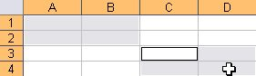

Immissione di dati in una cella

Per immettere valori in una cella è sufficiente spostare il puntatore nella cella appropriata (in modo da rendere la cella attiva), immettere il valore e premere Invio. Il valore viene visualizzato nella cella e compare anche nella barra della formula di Excel.
L'immissione di testo in una cella è semplice quanto l'immissione di un valore: si rende attiva la cella, si digita il testo e si preme Invio.
Spesso accade di dover immettere nei propri fogli di lavoro date e ore. Queste vengono trattate come un valore, ma sono formattate in modo da essere visualizzati come data o ora.
Cancellazione del contenuto di una cella

Per cancellare il valore, il testo o la formula contenuti in una cella, attivare la cella e premere Canc.
Per cancellare più celle, selezionarle tutte e premere.

La pressione del tasto Canc, elimina il contenuto della cella ma non rimuove l'eventuale formattazione presente.
Per esercitare un maggiore controllo sulle operazioni di cancellazione si può ricorrere al comando Modifica→Cancella.
Questa voce di menù visualizza un sottomenù con quattro ulteriori opzioni:
- tutto: cancella tutto quanto è contenuto nella cella,
- formati: cancella solo la formattazione e lascia il valore, il testo o la formula,
- sommario: cancella solo il contenuto della cella e lascia la formattazione,
- commenti: cancella il commento (se esiste) collegato alla cella.

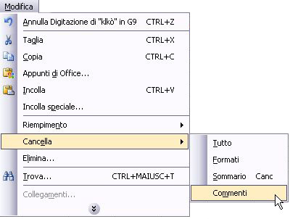
Sostituzione del contenuto di una cella

Per sostituire il contenuto di una cella con qualcos'altro, attivare la cella e digitare la nuova immissione. Questa sostituisce il contenuto precedente.
Modifica del contenuto di una cella

Per modificare il contenuto di una cella è possibile ricorrere a tre metodi che consentono di attivare la modalità Modifica della cella:
- fare doppio clic sulla cella per modificare il contenuto della cella dentro la cella stessa,
- premere F2 per modificare il contenuto della cella direttamente nella cella stessa,
- attivare la cella che si vuole modificare e fare clic nella barra della formula. Questo consente di modificare il contenuto della cella nella barra della formula.
Copia e spostamento di un intervallo

L'operazione di copia dei contenuto di una cella è molto comune. È possibile eseguire una delle seguenti operazioni:
- copiare una cella in un'altra cella,
- copiare una cella in un intervallo di celle. La cella sorgente viene copiata in ciascuna cella dell'intervallo di destinazione.
- copiare un intervallo in un altro intervallo. Entrambi gli intervalli devono avere la stessa dimensione.

L'operazione di Copia di una cella copia il contenuto della cella ed ogni formattazione applicata alla cella originale. Quando si copia una cella che contiene una formula, i riferimenti di cella nelle formule copiate vengono modificati automaticamente in modo da essere relativi alla nuova destinazione.

L'operazione di copia consiste di due fasi:
- selezionare la cella o l'intervallo da copiare (l'intervallo sorgente) e copiare negli Appunti di Windows. L'operazione può essere eseguita utilizzando il pulsante Copia della barra degli strumenti Standard, oppure usando il comando Modifica→Copia del menù, oppure con il comando Copia del menù abbreviato che compare facendo clic con il pulsante destro del mouse o la combinazione di tasti rapidi Ctrl+C;
- spostare il puntatore di cella in corrispondenza dell'intervallo che dovrà contenere la copia (l'intervallo di destinazione) e incollare il contenuto degli Appunti. L'operazione può essere eseguita utilizzando il pulsante Incolla della barra degli strumenti Standard, oppure con il comando Modifica→Incolla del menù, oppure con il comando Incolla del menù abbreviato o la combinazione di tasti rapidi Ctrl+V.

L'operazione di copia di una cella o intervallo non modifica la cella o intervallo originali. Se si vuole spostare la cella o intervallo in un'altra posizione, si eseguono le stesse operazioni utilizzando il pulsante Taglia , oppure il comando Taglia o la combinazione di tasti Ctrl+X per inserire la selezione negli Appunti e rimuoverla dalla posizione originale. Quando si incolla un'informazione, Excel sovrascrive, senza alcun messaggio di segnalazione, tutte le celle di destinazione. Se ci si accorge di aver sovrascritto celle importanti, eseguire il comando Modifica→Annulla (o premere la combinazione di tasti rapidi Ctrl+Z o premere Annulla ).
Riempimento automatico

La caratteristica di riempimento automatico consente di inserire facilmente una serie di valori o elementi di testo in un intervallo di celle. Essa utilizza la maniglia di riempimento automatico (il piccolo riquadro nell'angolo inferiore destro della cella attiva). È possibile trascinare la maniglia di riempimento automatico per copiare la cella o completare automaticamente una serie.
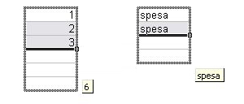
Completamento automatico

Il completamento automatico consente di digitare alcune lettere iniziali di un testo in una cella, facendo in modo che Excel completi automaticamente la voce sulla base delle altre voci già immesse nella colonna.
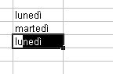

Quando si immette per la prima volta un termine in una cella, Excel lo registra. Successivamente, quando si digitano nella stessa colonna le prime lettere dello stesso termine, Excel individua il termine e completa automaticamente la digitazione. Si deve quindi premere Invio per confermare. Oltre a ridurre l'attività di digitazione, questa caratteristica fornisce la garanzia che le voci siano ortograficamente corrette e coerenti.
Inserimento ed eliminazione di righe e colonne

Il numero di righe e colonne in un foglio di lavoro è fisso, ma è possibile inserire ed eliminare righe e colonne. Queste operazioni non modificano il numero complessivo di righe e colonne. Quando si inserisce una nuova riga, le altre vengono spostate verso il basso per lasciare spazio a essa. L'ultima riga viene rimossa dal foglio di lavoro. L'inserimento di una nuova colonna fa scorrere le colonne alla destra e l'ultima viene rimossa, se vuota.

Per inserire o eliminare una o più righe selezionarle facendo clic sui numeri di riga nel foglio di lavoro e:
- selezionare il comando Inserisci→Righe o Modifica→Elimina.
- fare clic con il pulsante destro del mouse e scegliere Inserisci o Elimina nel menù abbreviato che compare.

La procedura per l'inserimento o l'eliminazione di una o più colonne è la stessa (con la sola differenza che si utilizza il comando Inserisci→Colonna).
Modifica della larghezza delle colonne

La larghezza delle colonne è misurata in termini del numero di caratteri che possono essere contenuti all'interno della cella. Sono disponibili vari metodi per modificare la larghezza di una colonna o di più colonne. Prima di cambiare la larghezza, si possono selezionare più colonne in modo che la larghezza sia la stessa per tutte le colonne selezionate.
Esistono vari metodi per compiere questa operazione:
- trascinare il bordo destro della colonna con il mouse fino a che la colonna assume la larghezza desiderata,
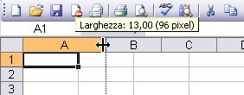

- scegliere il comando Formato→Colonna→Larghezza e immettere un valore

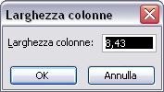

- scegliere il comando Formato→Colonna→Adatta. Questo regola automaticamente la larghezza della colonna selezionata in modo da adattarla alla voce più larga contenuta nella colonna.
Modifica dell'altezza delle righe

L'altezza delle righe è misurata in punti (una unità di misura standard adottata per la stampa). Excel regola automaticamente l'altezza delle righe in modo da adattarla al tipo di carattere più alto contenuto nella riga. È comunque possibile impostare l'altezza delle righe manualmente, utilizzando varie tecniche. In modo analogo alle colonne si possono selezionare più righe.
Esistono vari metodi per compiere questa operazione:
- trascinare il bordo inferiore della riga con il mouse fino a che la riga assume l'altezza desiderata,
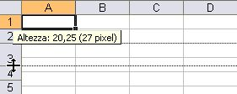

- scegliere il comando Formato→Riga→Altezza e immettere un valore (in punti).

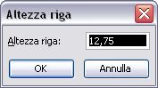
Attivazione dei fogli di lavoro

In qualsiasi momento, una sola cartella di lavoro è attiva e un solo foglio all'interno della cartella di lavoro attiva è attivo. Per attivare un altro foglio di lavoro cliccare l'etichetta del foglio posta nella parte inferiore della finestra della cartella di lavoro.

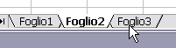
Aggiunta di un nuovo foglio di lavoro

Sono disponibili tre metodi per aggiungere un foglio di lavoro a una cartella:
- selezionare il comando Inserisci→Foglio di lavoro,
- premere Maiusc+F11,
- fare clic con il pulsante destro dei mouse sull'etichetta di un foglio, scegliere il comando Inserisci nel menù abbreviato che compare e selezionare Foglio di lavoro nella finestra di dialogo.
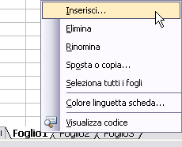
Eliminazione di un foglio di lavoro

Se un foglio di lavoro non serve più o si vuole togliere un foglio vuoto da una cartella di lavoro, è possibile eliminarlo facendo clic con il pulsante destro del mouse sull'etichetta del foglio e scegliere il comando Elimina nel menù abbreviato che compare.
Rinominare un foglio di lavoro

I fogli di lavoro, per impostazione predefinita, sono denominati Foglio1, Foglio2 e così via. È preferibile assegnare nomi più significativi ai fogli di lavoro.

Per cambiare il nome di un foglio utilizzare uno dei seguenti metodi:
- scegliere il comando Formato→Foglio→Rinomina.
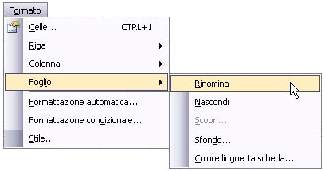

- fare doppio clic sull'etichetta dei foglio.

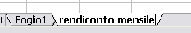
Spostamento e copia di un foglio di lavoro

Per spostare o copiare un foglio di lavoro da una cartella di lavoro a un'altra, entrambe le cartelle devono essere aperte. Esistono due metodi per compiere queste operazioni:
- selezionare il comando Modifica→Sposta o copia foglio, che è disponibile anche quando si fa clic con il pulsante destro del mouse sull'etichetta di un foglio. Selezionare la posizione di destinazione del foglio e fare clic su OK (per fare una copia, attivare la casella di controllo Crea una copia).
- fare clic sull'etichetta del foglio e trascinarla nella posizione desiderata, nella stessa cartella di lavoro o in un'altra cartella (per fare una copia, tenere premuto il tasto Ctrl durante il trascinamento).

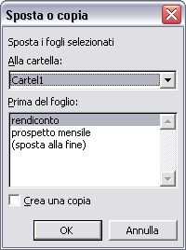
Ingrandimento dei fogli di lavoro

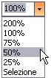
Excel consente di modificare le dimensioni dei fogli di lavoro. Normalmente, tutto quello che si vede sullo schermo è visualizzato al 100%. È possibile modificare la “percentuale di ingrandimento” 10 (molto ridotta) al 400 per cento (molto grande).

Il metodo più semplice per cambiare il fattore di ingrandimento attivo è quello di utilizzare lo strumento Zoom nella barra degli strumenti Standard facendo clic sulla freccia e selezionare il fattore di ingrandimento desiderato.

